POST

<http://localhost:8080/api/insertar>

{

    "nombre": "JUAN",

    "email": "juan@gmail.com",

    "password": "123"

}

{

    "nombre": "JORGE",

    "email": "jorge@gmail.com",

    "password": "456"

}

{

    "nombre": "MARIA",

    "email": "maria@gmail.com",

    "password": "789"

}

1

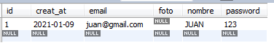

Repetido tira conflicto por que el mail tiene que ser unico

